Приложение
Карточки
«ПОМОГИ НЕЗНАЙКЕ»
1. коля васильков собрал букет Васильков.
2. оля колокольчикова подарила маме букет Колокольчиков.
«ПОМОГИ НЕЗНАЙКЕ»
1.иван блинов на завтрак съел много Блинов.
2. По берегам огурцовой реки росло много Огурцов.

Медальки
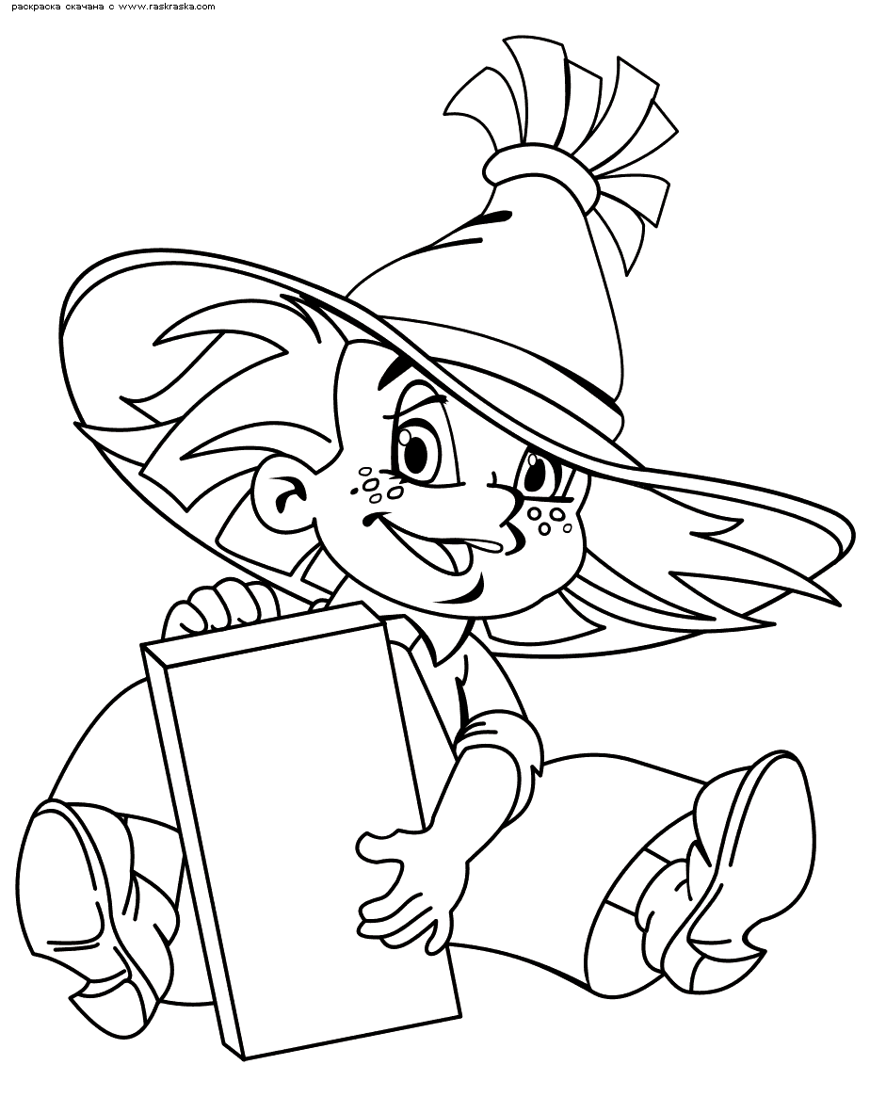

Лист самопроверки
Карточки для работы дома
Повышенный уровень
1 Из слов каждой строчки составь предложение. Вместо точек вставь слова роза, Роза. Объясни свой выбор.
окном, расцвела, под, красная …….

подругу, зовут, мою …….

2. От данных слов образуй фамилии и отчества
Фамилия Отчество
заяц
Иван
Андрей

Базовый уровень
1 Подчеркни нужную букву. Рядом запиши полные имена.  (А, а)леша - | 2  Анатольевна Кузнецов  Фамилия  уткин Сергеевич  Отчество  петрова Говорухин
(Г, г) аля -
(И, и)ра-
(С,с)аша-

